附件四
新客家文化園區演藝廳設備維護一覽表

設備名稱 | 設備位置、概況 | 供應、使用地點 | 維護單位 | 備 註
高壓電 | 地下室高壓電機房：  一、高壓22800伏特，低壓由變壓器變為3相4線380/220伏特。  二、本園區各棟電源除園區園燈、舊公廁外皆由此輸出。  三、台電與本會責任分界點～文物館右前方高壓配電箱。 | 行政中心  演藝廳  圓樓餐廳  展售中心1  展售中心2  文物館 | 一、由甲方按月保養、檢查。保養費用由甲方支付。  二、乙方應每日目視、耳聽等隨時注意狀況（高壓電不得開啟配電箱門，避免危險），如遇問題，應立即通知甲方處理。
發電機 | 地下室發電機機房 | 行政中心  演藝廳  圓樓餐廳  展售中心1  展售中心2 | 一、由甲方按月保養、檢查。保養費用由甲方支付。  二、乙方應每日基本檢視，例如電瓶水存量是否充足，各部狀況燈號是否正常，如遇問題應立即通知甲方處理。

設備名稱 | 設備位置、概況 | 供應、使用地點 | 維護單位 | 備 註
消防栓泵浦 | 地下室消防機房 | 行政中心  演藝廳  圓樓餐廳  展售中心1  展售中心2 | 一、由甲方按月保養、檢查。保養費用由甲方支付。  二、乙方應每日基本檢視，例如水壓是否保持在正常範圍，有無不正常運轉、有無電源跳電、電驛跳脫及燈號是否正常。  如遇問題應立即通知甲方處理。
消防撒水泵浦 | 地下室消防機房 | 演藝廳舞台、觀眾席等全棟撒水器 | 由乙方負責檢查、保養、維護、修繕。
消防泡沫泵浦 | 地下室消防機房 | 演藝廳地下室 | 由乙方負責檢查、保養、維護、修繕。
消防設備 | 含滅火器、消防栓、水帶、瞄子、指示燈、逃生燈、出口燈等設備 | 演藝廳全棟 | 由乙方負責檢查、保養、維護、修繕。
空調設備 | 一、地下室空調機房與其他地點  二、含冰水主機、空調主機、冷卻水塔、一對一冷氣等。 | 演藝廳全棟 | 由乙方負責檢查、保養、維護、修繕。
電梯 | 地下室、1樓、2樓。 | 演藝廳 | 由乙方負責檢查、保養、維護、修繕。
污水（化糞池）設備 | 含泵浦、自動控制電驛、抽水肥等。 | 演藝廳1、2樓廁所 | 由乙方負責檢查、保養、維護、修繕。

設備名稱 | 設備位置、概況 | 供應、使用地點 | 維護單位 | 備 註
抽水泵浦1 | 一、東北角笩基（如圖編號4之位置）。  二、1樓東面、東南面及東北面入口之排水（雨水）匯流至此笩基。 | 演藝廳地下室笩基 | 由乙方負責檢查、保養、維護、修繕。 | 重要：  一、本園區各項重要設備均設於演藝廳地下室，笩基沉水式泵浦檢修要確實以防下雨淹水。  二、本設備位於地下室，須注意泵浦狀況，遇雨天及颱風天更須測試泵浦及自動控制電驛抽水系統是否正常運做及有無異物、樹葉阻塞排水孔等情形，避免地下室淹水。  三、旱季須每1～2週測試泵浦運轉，避免泵浦生銹卡住。
抽水泵浦2 | 一、西南角笩基（如圖編號1之位置）。  二、1樓西面之車道排水（雨水）及地下室入口車道排水（雨水）、屋頂排水（雨水）等均匯流至此笩基。 | 演藝廳地下室笩基 | 由乙方負責檢查、保養、維護、修繕。
抽水泵浦3 | 地下室地面排水孔經沉沙池流入笩基（如圖編號5之位置）。 | 演藝廳地下室笩基 | 由乙方負責檢查、保養、維護、修繕。
抽水泵浦4 | 地下室電梯笩基排水（如圖編號6之位置）。 | 演藝廳地下室笩基 | 由乙方負責檢查、保養、維護、修繕。
消防池、雨水收集池 | 如圖編號2、3之位置，須注意水位狀況。 | 演藝廳地下室笩基 | 由乙方負責檢查、保養、維護、修繕。
噴灌泵浦 | 自雨水收集池（如圖編號2之位置）抽水至戶外灌溉草皮。 | 戶外草皮 | 由甲方負責檢查、保養、維護、修繕。
防淹水警報系統 | 地下室設有6處防淹水警報系統，總機設於1樓，並須連線保全系統。 | 地下室 | 由乙方負責檢查、保養、維護、修繕。
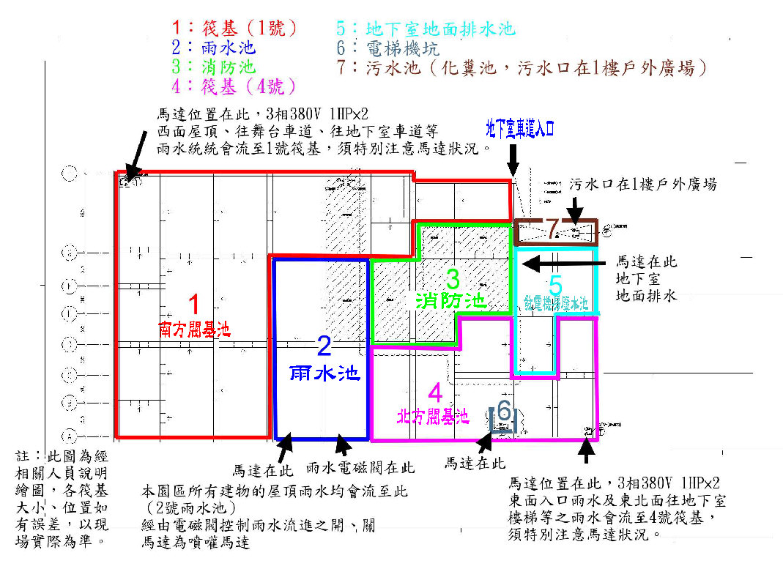
設備名稱 | 設備位置、概況 | 供應、使用地點 | 維護單位 | 備 註
給水設備1  （含泵浦、自動控制設備及給水浮球） | 一、地下室消防機房內RC蓄水池（4.99㎥）  二、抽往演藝廳頂樓RC水塔 | 演藝廳全棟用水 | 一、由乙方負責檢查、保養、維護、修繕。  二、蓄水池、水塔應定期清洗。
給水設備2  （含泵浦、自動控制設備及給水浮球） | 一、地下室RC蓄水池（13㎥）二、抽往行政中心頂樓不銹鋼水 塔  三、抽往圓樓餐廳頂樓RC水塔 | 行政中心、圓樓餐廳用水 | 一、由甲方與圓樓承租廠商共同負責檢查、保養、維護、修繕。  二、蓄水池、水塔應定期清洗。
污水放流泵浦控制電盤 | 一、控制電盤位於地下室  二、泵浦位於演藝廳戶外人孔  三、控制公廁與圓樓餐廳之污水排放中繼點 | 公廁、圓樓餐廳 | 由甲方與圓樓承租廠商共同負責檢查、保養、維護、修繕。
防水匣門 | 演藝廳1樓各大門 | 演藝廳 | 一、由乙方負責檢查、保養、維護、修繕。  二、遇大雨或颱風天前須裝設完畢。

設備名稱 | 設備位置、概況 | 供應、使用地點 | 維護單位 | 備 註
監視設備 | 演藝廳監視器包含電腦主機等。 | 演藝廳全棟 | 一、由乙方負責檢查、保養、維護、修繕。  二、應全天保持開機狀態。  三、遇有狀況甲方得隨時調閱監視紀錄。
緊急求救鈴設備 | 如遇有緊急狀況可按下按鈕求救。 | 演藝廳全棟 | 由乙方負責檢查、保養、維護、修繕。
其他設備 | 舞台、音響、燈光、插座、便斗、馬桶、加壓泵浦、各樓層配電箱等及其他設於演藝廳內之設施  、設備。 | 演藝廳全棟 | 由乙方負責檢查、保養、維護、修繕。

